מאגר שאלות בגרות לקראת בחינת המתכונת – היסטוריה קיץ 2019

פרק ראשון בבגרות – "ממדינת מקדש לעם הספר" – בית שני

נושא מס' 1 – ציוני דרך בתולדות המדינה החשמונאית
לפניך תמונת מטבע אשר הוטבעה בא"י בזמן ממלכת החשמונאים.
התבונן היטב בתעודה שלפניך וענה על השאלות שאחריה:
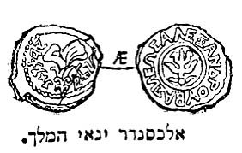(מקור: אתר "דעת")
א. הסבר כיצד המטבע מבטא את השינויים החברתיים והפוליטיים שהתרחשו בתקופת ממלכת החשמונאים, הסבר מדוע התרחשו (12 נק')
ב. הסבר כיצד התמודדו מלכי החשמונאים עם האתגרים המדיניים לאורך תקופת הממלכה, הבא שתי דוגמאות שונות להתמודדות זו (8 נק').

מלכות בית חשמונאי
קרא את קטע המקור הבא וענה על השאלות שאחריו
"המלך אלכסנדרוס לאח יונתן שלום, שמענו עליך כי איש גיבור חיל אתה ומתאים להיות לנו לרע. ועתה מינינו אותך היום כוהן גדול על עמך ולהיקרא רע למלך – וישלח אליו ארגמן ועטרת זהב – ולדאוג לעניינינו ולשמור ידידות אלינו. וילבש יונתן את בגד הקודש בחודש השביעי בשנה השישים ומאה בחג הסוכות ויאסוף צבא ויעש נשק רב"
מתוך: מקבים א, פרק י, 21-18, תרגום א' רפפורט.

א. לפי התעודה - הסבר מהו השינוי במעמד השליט החשמונאי המוצג בה, מדוע התרחש ומהם סמכויותיו של השליט. הסבר כיצד המתואר בתעודה מדגים את תהליך ההלניזציה (אימוץ תרבות יוון) של שליטי בית חשמונאי (12 נק')
ב. הסבר מדוע כיבושי החשמונאים הציבו בפניהם בעיה דמוגרפית (הקשורה לאוכלוסייה) ואת הדרכים השונות שבאמצעותן התמודדו המלכים החשמונאיים עם בעיה זו (8 נק').

שלטון החשמונאים – שאלת מקור
לפניך קטע מהספר "קדמוניות היהודים" שכתב ההיסטוריון היהודי-רומי יוספוס פלביוס (שנולד בשם יוסף בן-מתתיהו). קרא את התעודה וענה על השאלות שאחריה:
"הוא (יהודה אריסטובולוס) שכינה עצמו "חובב ההלנים" אף עשה טובות רבות למולדתו. הוא נלחם ביטורים (שבט של נוודים שהתיישב בהרי הלבנון) וסיפח חלק גדול של ארצם ליהודה והכריח את התושבים, אם רצונם להישאר בארץ, להימול ולחיות לפי חוקי היהודים...איש נוח מטבעו וצנוע מאד היה, כמו שמעיד עליו גם אסטראבון משמו של טימאנגס, וכך הוא אומר:"הוא היה איש ישר מאד והביא תועלת רבה ליהודים, שכן הוסיף להם ארץ ורכז חלק מעם היטורים וקשר אותם אליהם בקשר (מצוות) המילה"
(מתוך קדמוניות היהודים, י"ג, 319-318, אצל "החברה היהודית בימי הבית השני, בעריכת שלמה פישר, בהוצאת המרכז לחינוך יהודי יוצר ע"ש דוד שון. תשמ"ה, ירושלים, עמ' 145)

א. לפי התעודה - הצג את הפעולות של יהודה ארסיטובולוס המבטאות את מדיניות ממלכת החשמונאים, הסבר, לפי מה שלמדת, מה ביקשו השליטים החשמונאים להשיג בפעולות אלה.

ב. כותב הדברים היה היסטוריון יהודי בשם יוסף בן-מתתיהו, שבזמן המרד הגדול עבר לצד הרומי ושינה את שמו ליוספוס פלביוס. האם עובדה זו באה לידי ביטוי בתעודה? אם כן – כיצד ומדוע לדעתך הוא תיאר את המלך החשמונאי בדרך שבה תיאר. בתשובתך התבסס על ידע היסטורי.

ממלכת החשמונאים
א. הצג שני קשיים שאיתם התמודדו המלכים החשמונאים ותאר שלוש השפעות של התרבות ההלניסטית על הממלכה החשמונאית.

ב. הסבר את מדיניות הגיור שהנהיגו המלכים החשמונאים ואת השינויים הטרטוריאלים במללכת יהודה תחת שלטון בית חשמונאי.

המדינה החשמונאית
א. הצג שני שינויים שחלו במעמד החשמונאים ו/או בסמכויותיהם, והסבר כיצד אחד מהשינויים מבטא התקרבות להלניזם. ( 10 נקודות)
ב. הסבר כיצד התמודדו מנהיגי החשמונאים עם אחד מהקשיים הבאים: קושי מדיני או כלכלי. ( 10 נקודות)

שלטון בית חשמונאי
א. הסבר והדגם את יחסו של בית חשמונאי להלניזם. (10 נקודות)
ב. הסבר שלושה מניעים של המלכים החשמונאיים לצאת למסעות כיבושים (10 נק').

ממלכת בית חשמונאי
לפניך קטע משיר שנכתב, ככל הנראה, בזמן כהונת המלך אלכסנדר ינאי ואשתו שלומציון המלכה.
קרא את התעודה וענה על השאלות שאחריה.
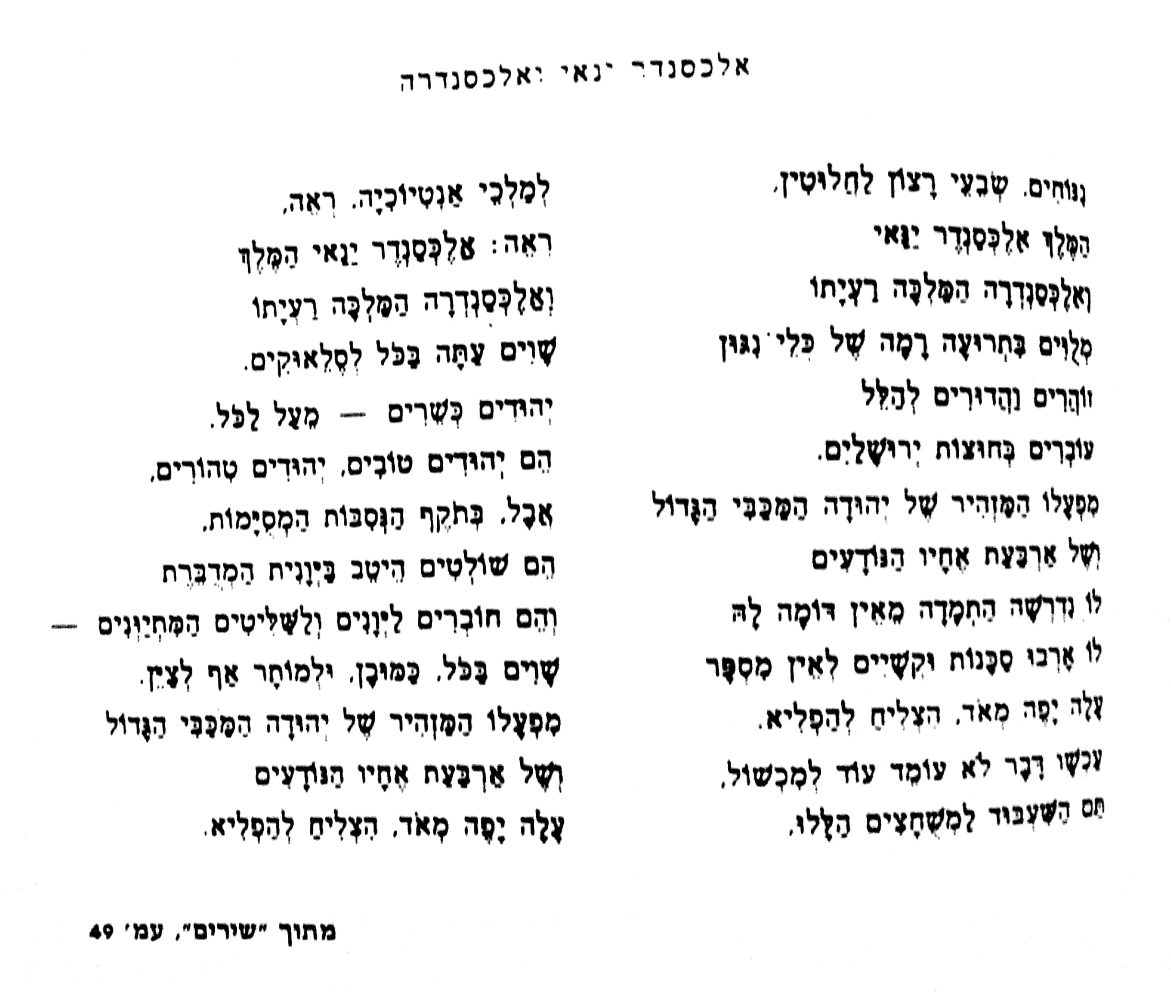
א. הבא דוגמאות לתהליך ההלניזציה של שליטי בית חשמונאי הבאות לידי ביטוי בשיר. הסבר מדוע התרחש תהליך זה.
ב. מקריאת השיר – האם מחבר השיר תומך בתהליך זה או מבקר אותו. בסס תשובתך על הנאמר בשיר.

המדינה החשמונאית
קרא את קטע המקור של ההיסטוריון אוריאל רפפורט וענה על השאלות שאחריו
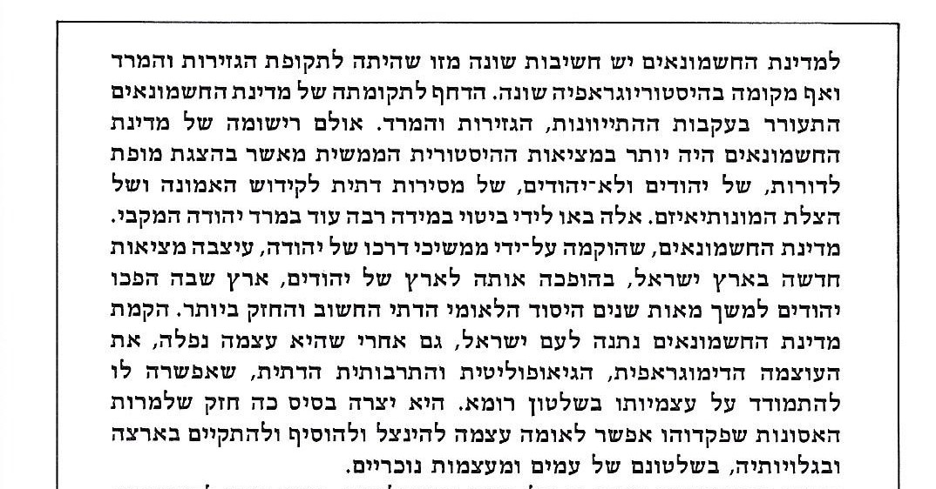
מתוך: אוריאל רפפורט – המדינה החשמונאית, בהוצאת כתר, ירושלים, 1981, עמ' 272.
א. לפי קטע המקור – הסבר מהם הישגיה ומהי חשיבותה של המדינה החשמונאית, בראייה היסטורית?
ב. ממה שלמדת - הבא שלוש דוגמאות שונות, מתחומים שונים, לפעולות שונות שעשו שליטי החשמונאים שיצרו את "העוצמה הדמוגרפית, הגיאופוליטית והתרבותית דתית" של המדינה החשמונאית, לפי רפפורט. הסבר כיצד פעולות אלה יצרו עוצמה זו.

נושאים מס' 3-2: דפוסי השלטון הרומי בא"י והמרד הגדול
שאלת מקור: שלטון הנציבים והמרד הגדול
קרא את קטע המקור וענה על השאלות שאחריו:

"עימותים קשים במיוחד פרצו בימי הנציב פּוֹנְטְיוּס פִּילַטוּס (26-36 לסה"נ). בניגוד לנוהג של נציבים קודמים הורה פילטוס להכניס לירושלים את נִסֵי הליגיונות הרומיים – מקלות מעוטרים ועליהם סמלים מיוחדים שהיו לכל ליגיון. הסמלים היו קשורים להיסטוריה של הליגיון, למייסדיו, למפקדיו, והיו בהם דמויות של בעלי חיים שונים ואף דמות של הקיסר. על פי עדות יוסף בן מתתיהו, פילטוס ידע כי מעשהו יעורר התנגדות, ולכן הכניס את הליגיונות לירושלים בשעות הלילה. ייתכן שהייתה זו התגרות מכוונת, וייתכן שפילטוס סבר כי זכותו של הצבא הרומי לשהות בירושלים כמו בכל מקום אחר באימפריה".

א. הצג על פי הקטע ועל-פי ידיעותייך את היחסים בין היהודים לנציבים הרומאים, והסבר כיצד הם עוררו את היהודים לצאת למרד הגדול. בתשובתך התייחס לתוצאה המרכזית של המרד הגדול. (11 נק').

ב. הסבר מדוע התקיימה מחלוקת בחברה היהודית סביב שאלת היציאה למרד ברומאים. הצג והסבר שני נימוקים של כל צד בוויכוח זה (9 נק').

מקור - תקופת שלטונו של המלך הורדוס
דברים מפי משלחת העם לקיסר שנאמרו על הורדוס לאחר מותו
"לא עול מלך נשאנו על שכמנו, כי אם עול עריץ ורשע אכזרי מכל העריצים אשר קמו מימות העולם, הוא הרג ואיבד את רוב העם הנשארים בחיים נמקו (נרקבו) בעוצר רעב ויגון, עד אשר קינאו במתים שנגזרו מידו.... הוא מצץ את לשד ערי מלכותו למען פאר ערים נכריות, ובדם יהודים אמר למצוא חן בעיני עמים זרים....." (יוספוס פלאביוס מלחמ' ב' 84-85)
א. על פי דבריו של יוספוס פלויוס ועל פי מה שלמדת מה היו מאפייני שלטונו של הורדוס הצג דוגמא לכל מאפיין (10 נק')
ב. הסבר מדוע בחרו הרומאים לשלוט בשלטון עקיף בא"י? ותאר שלושה ממאפיני שלטונו של הורדוס.

שאלת מקור – שלטון המלך הורדוס
קרא את התעודה הבאה וענה על השאלות שאחריה.
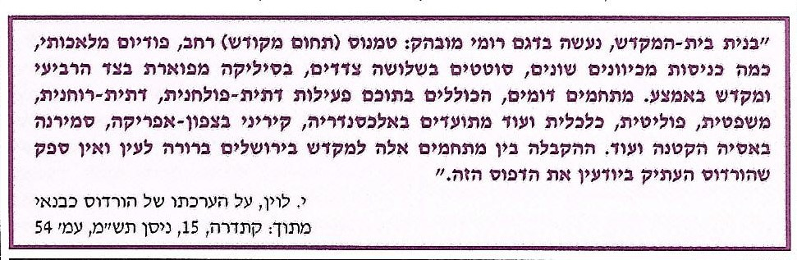

א. הסבר כיצד המתואר בתעודה מדגים את העובדה שהורדוס היה "מלך חסות" של האימפריה הרומית, הבא דוגמאות מהתעודה לביסוס תשובתך.
ב. הסבר מדוע השקיע הורדוס מאמצים ומשאבים רבים בשיפוץ המקדש ומה ביקש להשיג באמצעות צעד זה.

דפוסי השלטון הרומי בא"י
א. הצג שתי פעולות של הורדוס והסבר מדוע נקט בכל אחת מהן (8 נק').

ב. הצג את סמכויות השלטון של הנציבים הרומיים בא"י, הצג שתי פעולות שונות שלהם – האחד כלפי האוכלוסייה היהודית והשני כלפי האוכלוסייה הנכרית בא"י והסבר כיצד פעולות אלה היוו חלק מהגורמים לפרוץ המרד הגדול (12 נק').

השלטון הרומי הישיר בארץ – שאלת מקור
התבונן היטב בתעודה, ובהסבר הנלווה לה, וענה על השאלות שאחריה.
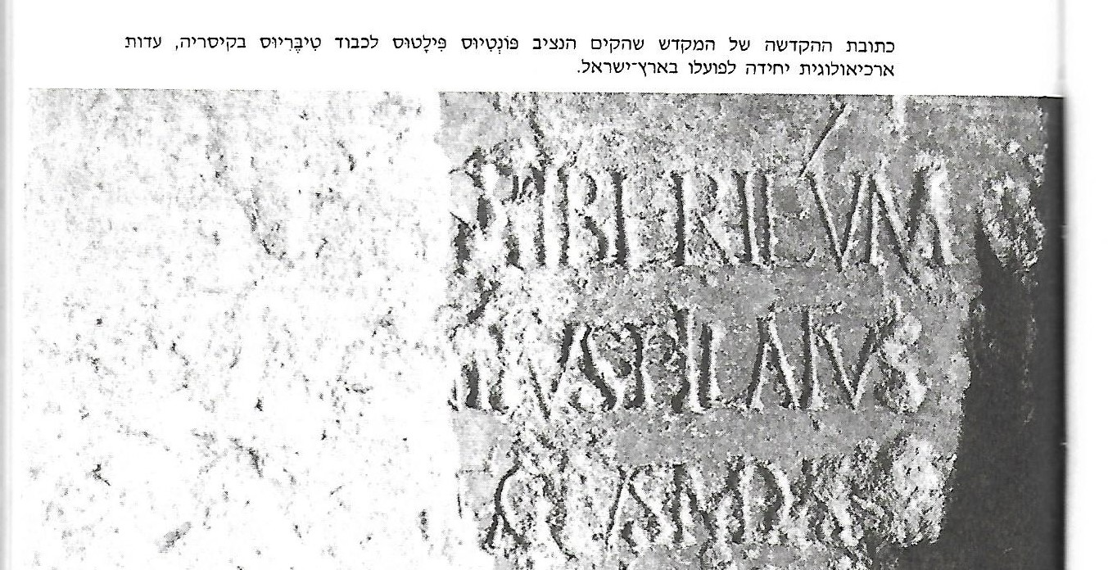

א. הסבר אילו שינויים חברתיים ופוליטיים באים לידי ביטוי בתעודה וכיצד התעודה מבטאת שינויים אלה.
ב. הצג את הגורמים שהביא לפרוץ המרד הגדול הבאים לידי ביטוי בתעודה. הצג גורם נוסף שלא מופיע בתעודה.

דפוסי השלטון הרומי בארץ-ישראל
א. הצג את העמדות השונות בוויכוח שהתקיים סביב היציאה למרד הגדול. הסבר מדוע, בסופו של דבר למרות הוויכוח שהתקיים בחברה היהודית, פרץ המרד הגדול (12 נקודות).
ב. הצג את מאפייני השלטון הרומי הישיר בארץ-ישראל, והסבר כיצד מאפיינים אלה השפיעו על חיי היומיום של יהודים ולא יהודים בא"י באותה העת (8 נקודות).

דפוסי השלטון הרומי בא"י
לפניך שתי תעודות: ציטוט מתוך התלמוד הבבלי ותמונת-דגם בית המקדש השני – "מקדש הורדוס". התבונן היטב בתמונה, קרא את הציטוט וענה על השאלות שאחריהן:
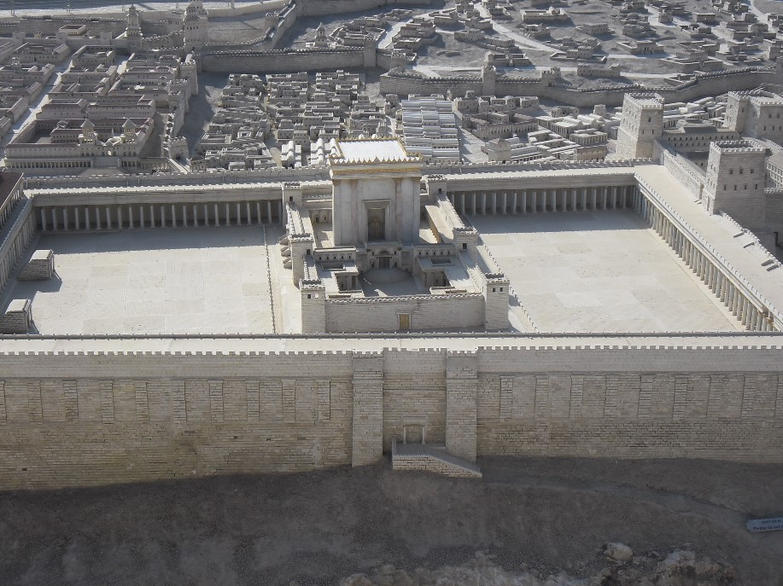

"מי שלא ראה בנין הורדוס לא ראה בנין נאה מימיו". (תלמוד בבלי, מסכת בבא בתרא, דף ד' עמוד א')
א. הסבר כיצד שיפוץ המקדש ותפארתו, כפי שבאים לידי ביטוי בתעודות, מבטאים את מדיניותו של הורדוס כ"מלך חסות" ואת יחס האוכלוסייה היהודית כלפיו. הסבר מדוע היה צריך הורדוס "לאזן" פעולות אלה, ביחס לשאר האוכלוסייה בא"י והבא דוגמה לפעולה "מאזנת" שכזו (10 נק').
ב. הסבר את נקודות הדמיון והשוני בין שתי צורות השלטון הרומי על א"י – שלטון עקיף ושלטון ישיר. על בסיס השוואה זו חווה דעתך – מי קידם יותר את פיתוח הארץ לטובת כל תושביה (10 נק').

נושאים מס' 4-3 – המרד הגדול והמרכז ביבנה
המרד הגדול
א. הצג את הוויכוח בעד ונגד יציאה למרד נגד האימפריה הרומית. (10 נקודות)
ב. קרא את הקטע מתוך : "תולדות ישראל בתקופת הבית השני" וענה על השאלה שאחריו.
"הרומאים ניצחו את היהודים אחרי מלחמה ממושכת ועקובה מדם... ממנה נשארה היהדות פצועה וכואבת. נשללו ממנה ירושלים – בירתה ובית המקדש – מרכזה הדתי. המלחמה פגעה גם באוכלוסייה היהודית ובכלכלה של ארץ ישראל. כך נספו במלחמה רבבות מכלל היישוב היהודי בארץ- בחרב הרומאים ובמלחמות האחים. כך גם אבדו נכסים, הושחתו אדמות, וכפרים נהרסו עד היסוד ... אספסיאנוס הטיל על כל היהודים מס מיוחד של שתי דרכמות, תחת מחצית השקל שהיו מעלים כל שנה לבית המקדש."

הסבר על פי הקטע ועל פי מה שלמדת את תוצאות המרד הגדול בתחומים: הכלכלי, והדמוגרפי, ואת השפעותיו על התחום הרוחני- דתי . ( 10 נקודות).

המרד הגדול ברומאים – שאלת מקור
לפניך מטבע רומי שהוטבע בארץ לאחר המרד הגדול. התבונן במטבע היטב וקרא את ההסבר שלו, ולאחר מכן ענה על השאלות הנלוות
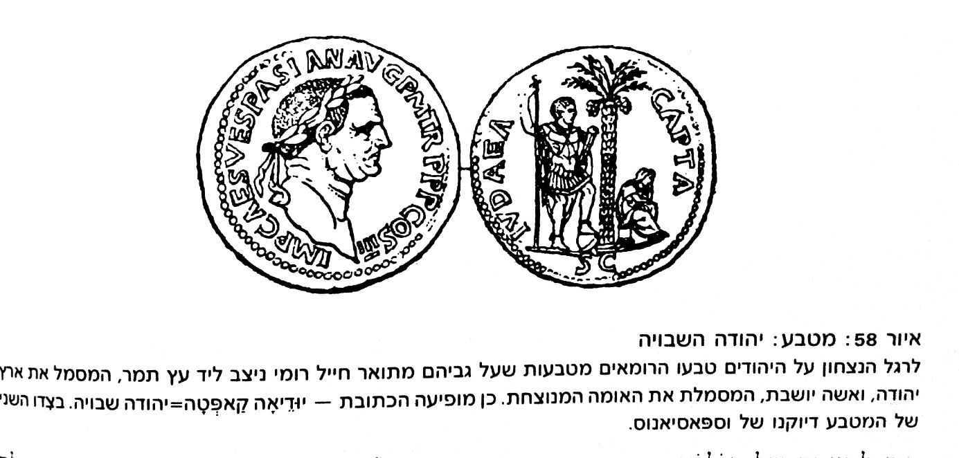
(התעודה מתוך: אוריאל רפפורט, תולדות ישראל בתקופת הבית השני, בהוצאת עמיחי, ת"א, 1984, עמ' 300).
א. הצג את תוצאות המרד המתוארות במטבע והסבר מדוע היה חשוב לרומא להטביע מטבע במיוחד לרגל הניצחון במרד.
ב. הצג את התוצאות החברתיות והכלכליות של המרד, שלא מופיעות בתעודה, והסבר מדוע היה חשוב להתמודד עם תוצאות אלה.

המרד הגדול – שאלת מקור
לפניך הסברו של ההיסטוריון ישראל לוין לסיבות שהביאו לפרוץ המרד הגדול. קרא את התעודה וענה על השאלות שאחריה.
"... ההבדל הבולט ביותר בין המרד בארץ ובין הדוגמאות האחרות למרד בעולם הרומי באותה העת הוא היעדרה של אישיות בעלת שיעור קומה בא"י, שתלכד סביבה את המורדים. אולם ההקבלות האלה מלמדות אותנו שבכדי לרשת לשורשי הסיבות שהביאו, בסופו של דבר, לפרוץ המרד, יש לשלב את מאפייני הייחוד היהודי באותה עת מזה, ואת הגורמים הכלליים שהיו מעורבים בהכרעה מזה. יש לבדוק את גורמי המרד גם מבחוץ וגם מבפנים. בדיקת דרך הסתגלותם של היהודים לאורח החיים הרומי חשובה אפוא לא פחות מבדיקת הגורם המשיחי, הגורמים החברתיים-כלכליים אינם נופלים בחשיבותם מהקונפליקט המקומי בין יהודים ללא-יהודים..."
(ישראל ל.לוין, "המרד הגדול וחורבן בית שני", בתוך ההיסטוריה של ארץ-ישראל. התקופה הרומית-ביזנטית, בהוצאת יד בן-צבי, עמ' 250).
א. הצג את הגורמים למרד הגדול המוצגים בקטע המקור. הסבר כל-אחד מהם וכיצד הביא לפרוץ המרד.
ב. הצג את תוצאות המרד והסבר השפעות תוצאות אלה על החברה היהודית בא"י.

המרד הגדול והחברה היהודית בא"י – שאלת מקור
קרא את התעודה וענה על השאלות שאחריה
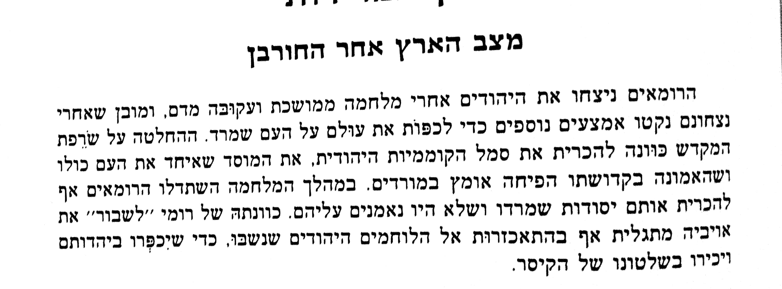
(התעודה מתוך: אוריאל רפפורט, תולדות ישראל בתקופת הבית השני, בהוצאת עמיחי, ת"א, 1984, עמ' 299).
א. הסבר את תוצאות המרד הגדול שבאות לידי ביטוי בתעודה, ומתוך ידיעותיך – מה היו הגורמים לתוצאות אלה.

ב. הצג תוצאות נוספות של המרד הגדול, שאינן מופיעות בתעודה, והסבר כיצד הן השפיעו על המשך החיים היהודיים בא"י.

רבן יוחנן בן זכאי וחכמי יבנה
א. עם החורבן בטלו יסודות מחייה של האומה: המקדש, הסנהדרין והכהונה. הסבר כיצד ניסו רבן יוחנן בן זכאי וחכמי יבנה למלא את חסרונם של שניים מיסודות אלה (10 נק').

ב. הסבר במה מבטא מפעלם של רבן יוחנן בן זכאי וחכמי יבנה את התהליך של המעבר ממדינת מקדש לעם הספר (10 נק').

שלטון רומי בא"י והמרד הגדול
הצג שני מאפיינים של שלטון הנציבים הרומאים ביהודה והסבר כיצד המאפיינים שהצגת גרמו לפרוץ המרד הגדול. (10 נקודות)

המרד הגדול ותוצאותיו
קרא את קטע המקור הבא וענה על השאלות שאחריו:
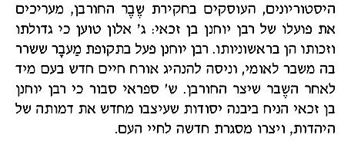
(מתוך: "מסעות בזמן – ממדינת מקדש לעם הספר", בעריכת קציעה אביאל-טביביאן. עמ' 91).

א. לפי קטע המקור - הסבר מהי חשיבות פעילותם של ריב"ז וממשיכי-דרכו לשיקום החיים היהודיים לאחר החורבן. על בסיס מה שלמדת - הצג שתי תוצאות של המרד הגדול שעמן התמודדו ריב"ז וחכמי יבנה (12 נק').

ב. הצג את העמדות השונות בוויכוח שהתקיים בחברה היהודית סביב שאלת היציאה למרד הגדול. בתשובתך הצג שני נימוקים לכל עמדה (8 נק').

המרכז ביבנה
א הסבר מה הייתה הסכנה שנשקפה לחברה היהודית ללא מקדש והצג את מטרותיהם של ריב"ז ורבן גמליאל לשיקום החברה היהודית. ( 10 נקודות)
ב הסבר מה היו התחליפים להקרבת הקורבנות לאחר חורבן בית המקדש ומדוע דווקא מעשים אלה נבחרו לשמש כתחליף להקרבת הקורבנות.. ( 10 נקודות)

תקופת יבנה
א. הסבר שלוש תקנות שתוקנו ביבנה שלאחר החורבן והסבר מדוע נעשו שינויים אלו (10 נק')

ב. הצג את את המוסדות שהקים ריב"ז ביבנה, והסבר כיצד מוסדות לו סייעו ליהודים בהצלת היהדות (10 נק').

מירושלים ליבנה
א. הסבר את חשיבות פעילותם של ריב"ז וחכמי יבנה לשיקום החיים היהודיים לאחר החורבן. הבא שלוש דוגמאות מתחומים שונים המבססות תשובתך (10 נק').
ב. הסבר מדוע דווקא התפילה בציבור נקבעה כדרך הפולחן המרכזית לאחר חורבן בית המקדש, ומה ביקשו ריב"ז וחכמי יבנה להשיג באמצעות הלכה זו (10 נק').

